HUMUS
PRIHRANJIVANJE I ZAŠTITA TLA

PONOVIMO:
POGLEDAJ SLIKE.
ŠTO JE NA SLICI? IMENUJ VRSTE TLA? POKAŽI CRNICU? KAKO JOŠ ZOVEMO CRNICU?
DANAS ĆEMO UČITI O HUMUSU I O PRIHRANJIVANJE I ZAŠTITI TLA

ZADATCI ZA UČENIKE:
- PROČITAJ (SAMOSTALNO ILI UZ POMOĆ RODITELJA)
- POKAŽI NA SLICI
- ZALIJEPI NL U BILJEŽNICU/ PREPIŠI I NACRTAJ U BILJEŽNICU (AKO NEMAŠ PRINTER) (SAMOSTALNO ILI UZ POMOĆ RODITELJA)

HUMUS NASTAJE RAZGRADNJOM UGINULIH ŽIVOTINJA I BILJAKA U TLU.

SVAKO TLO SE TREBA PRIHRANJIVATI (OBOGATITI).
PRIHRANJIVANJE TLA MOŽE BITI:
- PRIRODNIM GNOJIVIMA
- UMJETNIM GNOJIVIMA
PRIRODNA GNOJIVA:
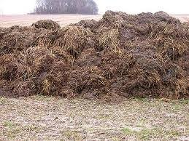
STAJSKI GNOJ
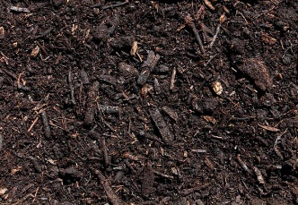
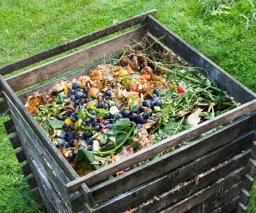
KOMPOST – OSTACI IZ DOMAĆINSTVA, POKOŠENA TRAVA, OTPALO LIŠĆE, GRANČICE

HUMUS

ZELENA GNOJIDBA – MAHUNARKE (DJETELINA, GRAH, GRAŠAK)

UZGOJENE BILJEK ČESTO NAPADAJU KUKCI ŠTETOČINE.
ZATO BILJKE MORAMO ZAŠTITI.
ZAŠTITA BILJAKA MOŽE BITI:
- KEMIJSKA ZAŠTITA – PESTICIDI (MOGU BITI OPASNI, UNIŠTAVAJU I ŠTETOČINE I DRUGE ŽIVOTINJE)
- BIOLOŠKA ZAŠTITA – KORIŠTENJE ŽIVOTINJAMA ZA UNIŠTAVANJE ŠTETOČINA (BUBAMARE, JEŽEVI, ŽABE, PRICE PJEVICE)

ZADACI ZA PONAVLJANJE
UDŽBENIK, STR. 134. I 135. (ZADACI SA ŽABICOM)

